„Postrzyżyny” Bohumil Hrabal
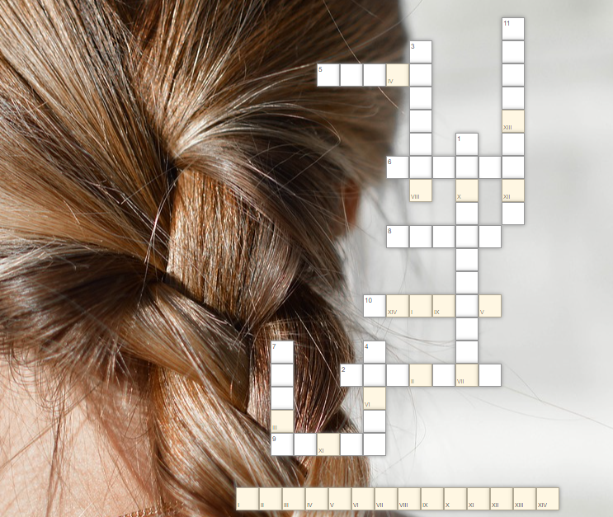
- Ubój trzody chlewnej w warunkach domowych.
- Zawód Bodzio Czerwonki.
- Miasteczko, w którym rozgrywa się akcja opowiadania.
- Motocykl Francina.
- Atut urody Marychny.
- Zakład kierowany przez Francina.
- Pies Francina i Marychny.
- Wynalazek Tesli przesyłający informacje na odległość.
- Cel wspinaczki Marychny.
- Nazwisko rzeźnika.
- Prezes zarządu browaru.

